江北外滩宁波市绿地中心4号楼“4·9”一般触电事故调查报告
来源：江北区应急管理局 宁波市江北区·信息公开(事故调查)
原文链接：https://www.nbjb.gov.cn/col/col1229741489/art/2026/art_2e4a89c1dc234d1aab7a6892f0198766.html
发布时间：2026-04-09 抓取时间：2026-10-14 正文含图，已嵌入原图

首页 >政府信息公开 >信息公开部门目录 >区级部门信息公开 >宁波市江北区应急管理局 >法定主动公开内容 >安全生产 >安全生产事故
索引号： | 11330205768511246A/2025-1010529005 | 发布机构： | 江北区应急管理局
成文日期： | 2025-08-06 | 发布日期： | 2026-04-09

江北外滩宁波市绿地中心4号楼“4·9”一般触电事故调查报告
发布时间：2026-04-09 16:45 来源：办公室 浏览次数：
2025年4月9日9时32分许，位于江北区外滩街道宁波市绿地中心4号楼23楼的兴业银行股份有限公司宁波分行浴室内发生一起一般触电事故，造成1人死亡。
根据《生产安全事故报告和调查处理条例》（国务院令第493号）等相关法律法规规定，江北区人民政府于2025年4月17日成立由区应急管理局牵头、区应急管理局分管负责人任组长，区纪委区监委机关、区公安分局、区住建局、区人力社保局、区应急管理局、区总工会、外滩街道派员参加的事故调查组，对本起事故开展调查工作。同时，邀请区人民检察院派员参加，聘请2名电气专业专家参与事故调查。
事故调查组严格按照“科学严谨、依法依规、实事求是、注重实效”和“四不放过”的原则，通过问询、现场勘察、查阅资料等方式，查明了事故发生的经过、原因、人员伤亡等情况，认定了事故性质和责任，提出了对有关责任方的处理建议，针对事故原因及暴露出的突出问题，提出了事故防范措施和建议。
经调查认定，江北外滩宁波市绿地中心4号楼“4·9”一般触电事故是一起因配电装置存在缺陷、作业人员违章作业造成的一般生产安全责任事故。
一、事故基本情况
（一）事故相关单位概况
1.兴业银行股份有限公司宁波分行，
2.宁波南苑集团股份有限公司，
3.宁波首旅南苑物业管理有限公司，
4.宁波银亿物业管理有限公司，
（二）事故项目有关情况
经调查，事故项目为兴业银行宁波分行物业服务外包项目，坐落位置：宁波市江北区大庆南路88号兴业银行大厦（宁波市绿地中心4号楼）及兴业银行宁波分行辖属各支行，物业类型：综合办公楼物业、食堂管理服务。
兴业银行宁波分行与南苑集团签订《兴业银行宁波分行物业服务外包项目合同》，合同期限为：2024年4月1日至2025年3月31日，合同包含新老服务商交接过渡期的条款，该条款明确新老服务商的交接过渡期最长为1个月。事故项目实际由南苑集团的全资子公司南苑物业负责实施，项目员工的劳动关系均隶属于南苑物业。
2025年3月27日，银亿物业中标事故项目，双方签订《兴业银行宁波分行物业服务外包项目合同》，合同期限为：2025年4月1日至2026年3月31日，合同包含新老服务商交接过渡期的条款，该条款明确新老服务商的交接过渡期最长为1个月。4月9日事故发生时，该项目仍处于交接过渡期。
因事故项目员工选择继续从事现工作岗位，3月31日，南苑物业开始发放《离职申请面谈表》；至4月9日事故发生时，秦**尚未在《离职申请面谈表》中签字。
（三）事故发生经过
2025年4月，兴业银行宁波分行计划在23楼男、女浴室天花板内各安装2个电源插座；4月8日下午，秦**和马**完成23楼男浴室2个电源插座的安装。
4月9日上午，秦**和马**携带工具来到23楼女浴室；9时30分许，在未断开浴室天花板内电源、未佩戴个人防护用品的情况下，秦**从检修口进入天花板内进行电源插座安装作业，马**在地面等待。9时32分许，马**听到天花板内传出沉闷声，呼叫秦**没有听到应答，随即登上人字梯查看，发现秦**躺在中央空调内机上，眼睛闭着，双手在身体两侧。马**立即前往23楼低压配电箱断开该楼层总电源，随后在银行工作人员的协助下将秦**转移至地面，实施心肺复苏急救。
（四）事故现场情况
本起事故现场位于宁波市绿地中心4号楼23楼女浴室天花板内，浴室天花板的检修口处于打开状态，中央空调出风口紧邻着检修口。天花板内靠近中央空调内机的一条供电线路套管局部剥除，内有多条电线，一个插座搭接在其中2根电线上，一个搭接点有绝缘胶带包裹，另一个搭接点铜芯裸露、无绝缘胶带包裹，旁边可见一把老虎钳和一卷绝缘胶带。23楼的3个低压配电箱总开关均处于分闸状态，其他分开关均处于合闸状态；经询问，3个低压配电箱总开关系事故发生后由马**关闭。
经专家组现场核查，插座搭接的2根电线电源引自23楼低压配电箱“空调N1”回路，该回路缺少漏电保护器（RCD）。
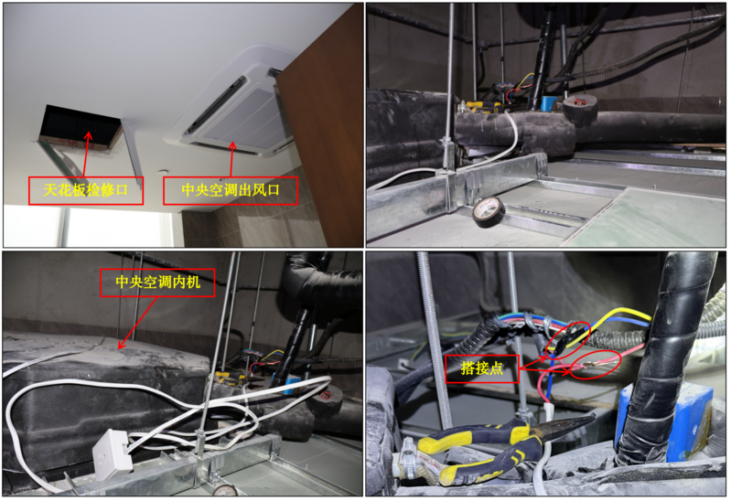
图一：事故现场情况
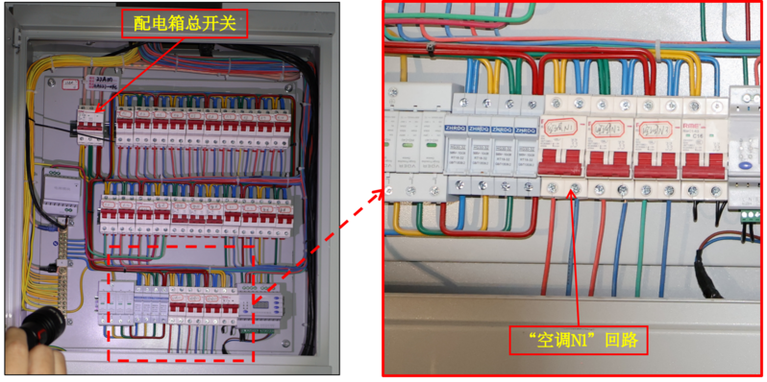
图二：“空调N1”回路低压配电箱情况
（五）人员伤亡和直接经济损失情况
1.事故造成1人死亡：
2.直接经济损失情况：
二、事故应急处置及评估情况
（一）事故应急处置情况
事故发生后，银行工作人员联系120急救开展救援，9时37分许，120救护车到达事故现场，将秦**送往宁波大学附属第一医院外滩院区进行救治，后经抢救无效宣告死亡。事故发生后，公安、应急和外滩街道等有关单位第一时间到达事故现场，开展事故处置工作。
（二）事故应急处置评估情况
本次事故救援迅速及时、现场处置得当、救援行动有序，公安、应急和外滩街道等有关单位全力组织做好事故处置的各项工作，未造成不良社会影响。
三、事故原因分析
事故调查组通过事故现场勘查、调查询问、查阅相关资料，认定事故直接原因是：
（一）配电装置存在缺陷。宁波市绿地中心4号楼23楼低压配电箱“空调N1”回路缺少漏电保护器（RCD），导致事故发生时无法自动切断电源。
（二）违章作业。秦**进行电源插座安装时，未执行“停电、验电”等安全技术措施，未按规定佩戴低压绝缘手套、穿着绝缘鞋，当接触到未停电的线路时，火线与金属吊顶之间，通过人体形成回路导致触电。
四、责任单位存在的主要问题
南苑物业对从业人员安全生产教育和培训不到位；落实生产安全事故隐患排查治理制度不到位，未及时发现并消除宁波市绿地中心4号楼23楼低压配电箱“空调N1”回路缺少漏电保护器（RCD）的事故隐患。
五、对有关责任人员和责任单位的处理建议
（一）建议免予追究责任的人员
秦**，男，宁波首旅南苑物业管理有限公司员工，进行电源插座安装时违章作业，对事故发生负有责任。鉴于其已在事故中死亡，建议免予追究责任。
（二）对有关责任人员的行政处罚建议
戴*，男，宁波首旅南苑物业管理有限公司法定代表人、总经理，履行安全生产管理职责不力，组织实施本单位安全生产教育和培训不到位，对事故发生负有责任，依据《中华人民共和国安全生产法》第九十五条第（一）项的规定，建议江北区应急管理局依法对其实施行政处罚。
（三）对有关责任单位的行政处罚建议
宁波首旅南苑物业管理有限公司，对从业人员安全生产教育和培训不到位，落实生产安全事故隐患排查治理制度不到位，对事故发生负有责任。依据《中华人民共和国安全生产法》第一百一十四条第一款第（一）项的规定，建议江北区应急管理局依法对其实施行政处罚。
六、事故防范措施和建议
（一）宁波首旅南苑物业管理有限公司要深刻吸取事故教训，认真落实安全生产主体责任，加强从业人员安全生产教育和培训，建立健全并落实生产安全事故隐患排查治理制度，及时发现并消除事故隐患，确保安全生产。
（二）外滩街道办事处要树牢安全发展理念，严格落实安全生产属地管理责任，举一反三，有针对性地开展事故警示教育，督促辖区内同类企业做好安全生产管理工作，及时发现并消除事故隐患，遏制事故再次发生。
【打印此页】 【关闭窗口】

